Storage Explorer를 통해 Azure Blob Storage 리소스 관리

# 개요

[Azure Blob Storage](https://docs.microsoft.com/ko-kr/azure/storage/blobs/storage-dotnet-how-to-use-blobs)는 HTTP 또는 HTTPS를 통해 전 세계 어디에서나 액세스할 수 있는 텍스트 또는 이진 데이터 같은 대량의 비정형 데이터를 저장하는 서비스입니다. Blob Storage를 사용하여 데이터를 전 세계에 공개적으로 노출하거나 애플리케이션 데이터를 비공개로 저장할 수 있습니다. 이 문서에서는 Storage Explorer를 사용하여 Blob 컨테이너 및 Blob을 사용하는 방법을 알아봅니다.

# 사전 요구 사항

이 문서의 단계를 완료하려면 다음이 필요합니다.

* [Storage Explorer 다운로드 및 설치](http://www.storageexplorer.com/)
* Azure Storage 계정 또는 서비스에 연결

# Blob 컨테이너 만들기

모든 Blob은 Blob 컨테이너에 있어야 하며, Blob 컨테이너는 Blob를 논리적으로 그룹화한 것입니다. 계정에는 무한한 개수의 컨테이너가 포함될 수 있으며 각 컨테이너는 무한한 개수의 Blob을 저장할 수 있습니다.

다음 단계는 Storage Explorer 내에서 Blob 컨테이너를 만드는 방법을 보여 줍니다.

1. Storage Explorer를 엽니다.
2. 왼쪽 창에서 Blob 컨테이너를 만들려는 Storage 계정을 확장합니다.
3. 상황에 맞는 메뉴에서 **Blob 컨테이너**를 마우스 오른쪽 단추로 클릭하고 **Blob 컨테이너 만들기**를 선택합니다.

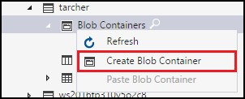

1. **Blob 컨테이너** 폴더 아래에 텍스트 상자가 나타납니다. Blob 컨테이너의 이름을 입력합니다. Blob 컨테이너 명명에 관한 규칙 및 제한 사항에 대한 자세한 내용은 컨테이너 만들기 및 사용 권한 설정을 참조하십시오.

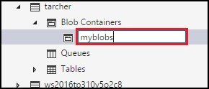

1. 완료되면 **Enter** 키를 눌러 Blob 컨테이너를 만들거나 **Esc** 키를 눌러 취소합니다. Blob 컨테이너가 성공적으로 만들어지면 선택한 Storage 계정에 대한 **Blob 컨테이너** 폴더 아래에 해당 컨테이너가 표시됩니다.

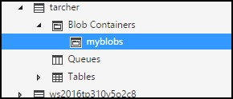

# Blob 컨테이너의 내용 보기

Blob 컨테이너에는 Blob 및 폴더(Blob이 포함되어 있을 수 있음)가 포함되어 있습니다.

다음 단계는 Storage Explorer 내에서 Blob 컨테이너의 내용을 보는 방법을 보여 줍니다.

1. Storage Explorer를 엽니다.
2. 왼쪽 창에서 보려는 Blob 컨테이너가 포함된 Storage 계정을 확장합니다.
3. Storage 계정의 **Blob 컨테이너**를 확장합니다.
4. 보려는 Blob 컨테이너를 마우스 오른쪽 단추로 클릭하고 상황에 맞는 메뉴에서 **Blob 컨테이너 편집기 열기**를 선택합니다. 보려는 Blob 컨테이너를 두 번 클릭할 수도 있습니다.

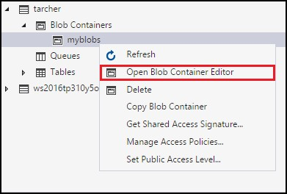

1. 기본 창에 Blob 컨테이너의 내용이 표시됩니다.

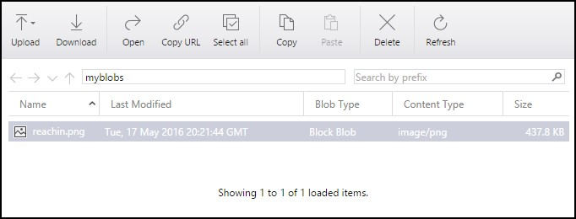

# Blob 컨테이너 삭제

Blob 컨테이너는 쉽게 만들고 필요에 따라 삭제할 수 있습니다. 개별 Blob을 삭제하는 방법을 보려면 Blob 컨테이너의 Blob 관리 섹션을 참조하십시오.

다음 단계는 Storage Explorer 내에서 Blob 컨테이너를 삭제하는 방법을 보여 줍니다.

1. Storage Explorer를 엽니다.
2. 왼쪽 창에서 보려는 Blob 컨테이너가 포함된 Storage 계정을 확장합니다.
3. Storage 계정의 **Blob 컨테이너**를 확장합니다.
4. 삭제하려는 Blob 컨테이너를 마우스 오른쪽 단추로 클릭하고 상황에 맞는 메뉴에서 **삭제**를 선택합니다. 또한

**삭제**를 눌러 현재 선택된 Blob 컨테이너를 삭제할 수도 있습니다.

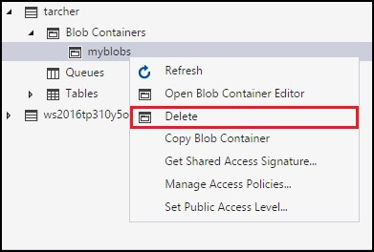

1. 확인 대화 상자에서 **예**를 선택합니다.

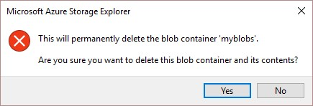

# Blob 컨테이너 복사

Storage Explorer를 사용하면 Blob 컨테이너를 클립보드에 복사한 다음 해당 Blob 컨테이너를 다른 Storage 계정에 붙여 넣을 수 있습니다. 개별 Blob을 복사하는 방법을 보려면 Blob 컨테이너의 Blob 관리 섹션을 참조하십시오.

다음 단계는 한 Storage 계정에서 다른 Storage 계정으로 Blob 컨테이너를 복사하는 방법을 보여 줍니다.

1. Storage Explorer를 엽니다.
2. 왼쪽 창에서 복사하려는 Blob 컨테이너가 포함된 Storage 계정을 확장합니다.
3. Storage 계정의 **Blob 컨테이너**를 확장합니다.
4. 복사할 Blob 컨테이너를 마우스 오른쪽 단추로 클릭하고 상황에 맞는 메뉴에서 **Blob 컨테이너 복사**를 선택합니다.

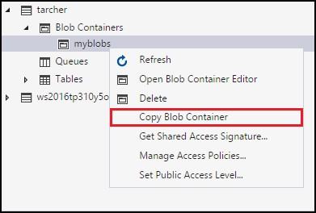

1. Blob 컨테이너를 붙여 넣을 원하는 "대상" Storage 계정을 마우스 오른쪽 단추로 클릭하고 상황에 맞는 메뉴에서 **Blob 컨테이너 붙여넣기**를 선택합니다.

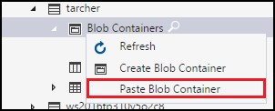

# Blob 컨테이너에 대한 SAS 가져오기

SAS(공유 액세스 서명)는 Storage 계정 내 리소스에 대해 위임된 액세스를 제공합니다. 즉, 계정 액세스 키를 공유하지 않고도 지정된 기간 동안 지정된 사용 권한 집합을 사용하여 Storage 계정의 개체에 대한 클라이언트 제한적 사용 권한을 부여할 수 있습니다.

다음 단계는 Blob 컨테이너에 대한 SAS를 만드는 방법을 보여 줍니다.

1. Storage Explorer를 엽니다.
2. 왼쪽 창에서 SAS를 가져오려는 Blob 컨테이너가 포함된 Storage 계정을 확장합니다.
3. Storage 계정의 **Blob 컨테이너**를 확장합니다.
4. 원하는 Blob 컨테이너를 마우스 오른쪽 단추로 클릭하고 상황에 맞는 메뉴에서 **공유 액세스 서명 가져오기**를 선택합니다.

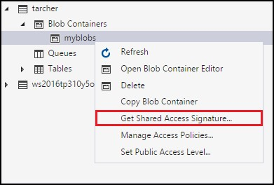

1. **공유 액세스 서명** 대화 상자에서 리소스에 대해 원하는 정책, 시작 및 만료 날짜, 표준 시간대 및 액세스 수준을 지정합니다.

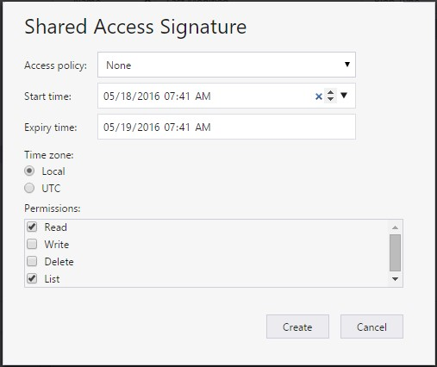

1. SAS 옵션 지정이 완료되면 **만들기**를 선택합니다.
2. 그러면 두 번째 **공유 액세스 서명** 대화 상자가 표시되고, 이 대화 상자는 스토리지 리소스에 액세스하는 데 사용할 수 있는 URL 및 QueryString과 함께 Blob 컨테이너를 나열합니다. 클립보드에 복사하려는 URL 옆에 있는 **복사**를 선택합니다.

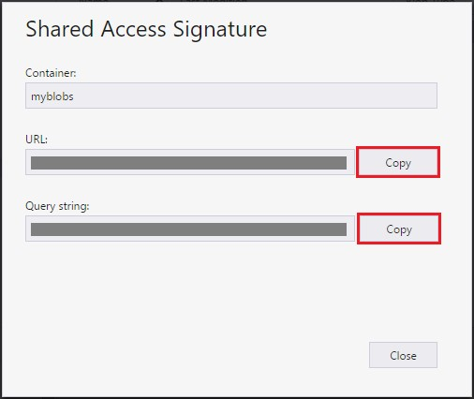

1. 완료되면 **닫기**를 선택합니다.

# Blob 컨테이너에 대한 액세스 정책 관리

다음 단계는 Blob 컨테이너에 대한 액세스 정책을 관리(추가 및 제거)하는 방법을 보여 줍니다.

1. Storage Explorer를 엽니다.
2. 왼쪽 창에서 관리하려는 액세스 정책이 있는 Blob 컨테이너가 포함된 Storage 계정을 확장합니다.
3. Storage 계정의 **Blob 컨테이너**를 확장합니다.
4. 원하는 Blob 컨테이너를 선택하고 상황에 맞는 메뉴에서 **액세스 정책 관리**를 선택합니다.

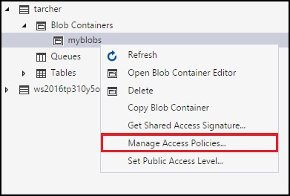

1. **액세스 정책** 대화 상자에는 선택한 Blob 컨테이너에 대해 이미 생성된 모든 액세스 정책이 나열됩니다.

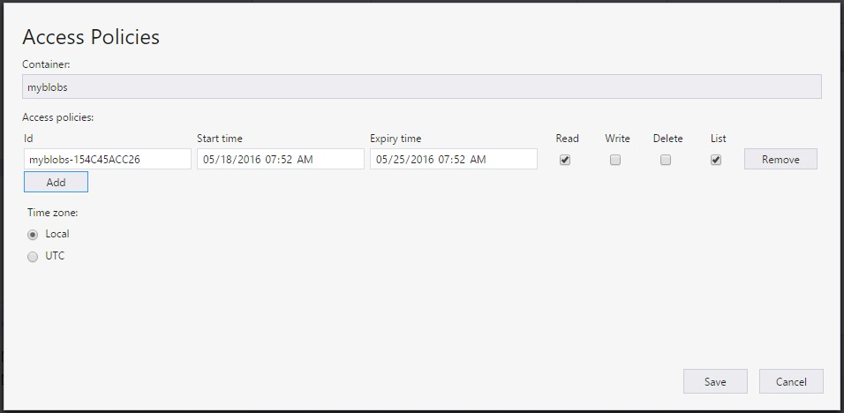

1. 액세스 정책 관리 작업에 따라 다음 단계를 따릅니다.

* **새 액세스 정책 추가** - **추가**를 선택합니다. 일단 생성되면 새로 추가된 액세스 정책(기본 설정 포함)이 **액세스 정책** 대화 상자에 표시됩니다.
* **액세스 정책 편집** - 원하는 대로 편집하고 **저장**을 선택합니다.
* **액세스 정책 제거** - 제거하려는 액세스 정책 옆의 **제거**를 선택합니다.

# Blob 컨테이너에 대한 공용 액세스 수준 설정

기본적으로 모든 Blob 컨테이너는 "공용 액세스 없음"으로 설정됩니다.

다음 단계는 Blob 컨테이너에 대한 공용 액세스 수준을 지정하는 방법을 보여 줍니다.

1. Storage Explorer를 엽니다.
2. 왼쪽 창에서 관리하려는 액세스 정책이 있는 Blob 컨테이너가 포함된 Storage 계정을 확장합니다.
3. Storage 계정의 **Blob 컨테이너**를 확장합니다.
4. 원하는 Blob 컨테이너를 선택하고 상황에 맞는 메뉴에서 **공용 액세스 수준 설정**을 선택합니다.

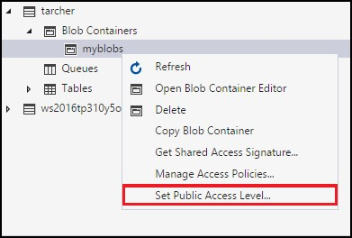

1. **컨테이너 공용 액세스 수준 설정** 대화 상자에서 원하는 액세스 수준을 지정합니다.

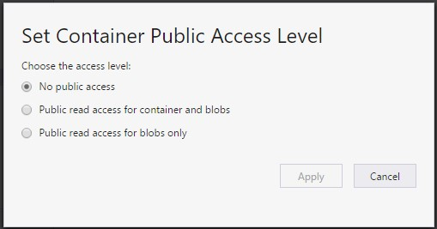

1. **적용**을 선택합니다.

# Blob 컨테이너에서 Blob 관리

Blob 컨테이너를 만든 후에는 해당 Blob 컨테이너에 Blob을 업로드하고, 로컬 컴퓨터에 Blob을 다운로드하고, 로컬 컴퓨터에서 Blob을 여는 등의 작업을 수행할 수 있습니다.

다음 단계는 Blob 컨테이너 내의 Blob 및 폴더를 관리하는 방법을 보여 줍니다.

1. Storage Explorer를 엽니다.
2. 왼쪽 창에서 관리하려는 Blob 컨테이너가 포함된 Storage 계정을 확장합니다.
3. Storage 계정의 **Blob 컨테이너**를 확장합니다.
4. 보려고 하는 Blob 컨테이너를 두 번 클릭합니다.
5. 기본 창에 Blob 컨테이너의 내용이 표시됩니다.



1. 기본 창에 Blob 컨테이너의 내용이 표시됩니다.
2. 수행하려는 작업에 따라 다음 단계를 따릅니다.

## Blob 컨테이너에 파일 업로드

1. 기본 창의 도구 모음에서 **업로드**를 선택한 다음 드롭다운 메뉴에서 **파일 업로드**를 선택합니다.

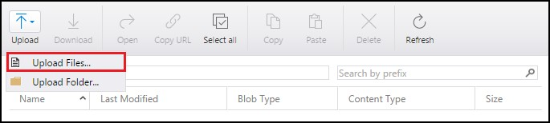

1. **파일 업로드** 대화 상자에서 **파일** 텍스트 상자의 오른쪽에 있는 줄임표(**...**) 단추를 선택하여 업로드할 파일을 선택합니다.

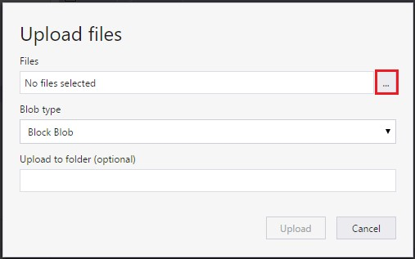

1. 유형으로 **Blob 유형**을 지정합니다. 자세한 내용은 컨테이너 만들기 및 사용 권한 설정을 참조하십시오.
2. 선택한 파일이 업로드될 대상 폴더를 선택적으로 지정합니다. 대상 폴더가 없으면 해당 폴더가 만들어집니다.
3. **업로드**를 선택합니다.

## Blob 컨테이너에 폴더 업로드

1. 기본 창의 도구 모음에서 **업로드**를 선택한 다음 드롭다운 메뉴에서 **폴더 업로드**를

선택합니다.

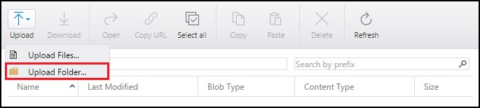

1. **폴더 업로드** 대화 상자에서 **폴더** 텍스트 상자의 오른쪽에 있는 줄임표(**...**) 단추를 선택하여 업로드할 콘텐츠의 폴더를 선택합니다.

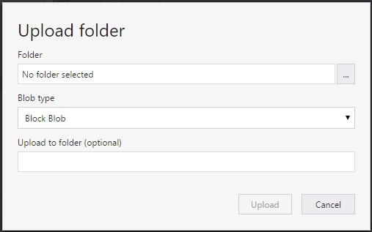

1. 유형으로 **Blob 유형**을 지정합니다. 자세한 내용은 컨테이너 만들기 및 사용 권한 설정을 참조하십시오.
2. 선택한 폴더의 콘텐츠가 업로드될 대상 폴더를 선택적으로 지정합니다. 대상 폴더가 없으면 해당 폴더가 만들어집니다.
3. **업로드**를 선택합니다.

## 로컬 컴퓨터에 Blob 다운로드

1. 다운로드할 Blob을 선택합니다.
2. 기본 창의 도구 모음에서 **다운로드**를 선택합니다.
3. **다운로드한 Blob을 저장할 위치 지정** 대화 상자에서 Blob을 다운로드하려는 위치 및 해당 위치에 부여하고 싶은 이름을 지정합니다.
4. **저장**을 선택합니다.

## 로컬 컴퓨터에서 Blob 열기

1. 열려는 Blob을 선택합니다.
2. 기본 창의 도구 모음에서 **열기**를 선택합니다.
3. Blob의 기본 파일 형식과 연결된 애플리케이션을 사용하여 Blob이 다운로드되고 열립니다.

**클립보드에 Blob 복사**

1. 복사할 Blob을 선택합니다.
2. 기본 창의 도구 모음에서 **복사**를 선택합니다.
3. 왼쪽 창에서 다른 Blob 컨테이너로 이동한 다음 두 번 클릭하여 해당 컨테이너가 기본 창에 표시되도록 합니다.
4. 기본 창의 도구 모음에서 **붙여넣기**를 선택하여 Blob의 복사본을 만듭니다.

## Blob 삭제

1. 삭제할 Blob을 선택합니다.
2. 기본 창의 도구 모음에서 **삭제**를 선택합니다.
3. 확인 대화 상자에서 **예**를 선택합니다.

# 다음 단계

* [최신 Storage Explorer 릴리스 정보 및 비디오](http://www.storageexplorer.com/)를 확인하십시오.
* [Azure Blob, 테이블, 큐 및 파일을 사용하여 애플리케이션 만드는 방법](https://azure.microsoft.com/documentation/services/storage/)에 대해 알아보십시오.